Отлов безнадзорных животных

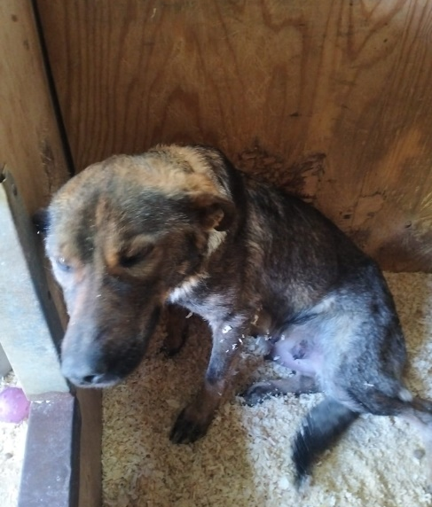 | ул. Касимовская, д.14  29.04.2024г.
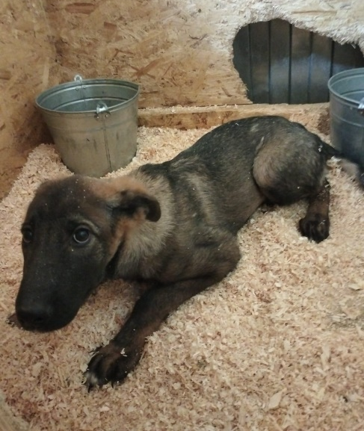 | ул. Касимовская, д.14  02.05.2024г.
 | ул. Касимовская, д.14  02.05.2024г.
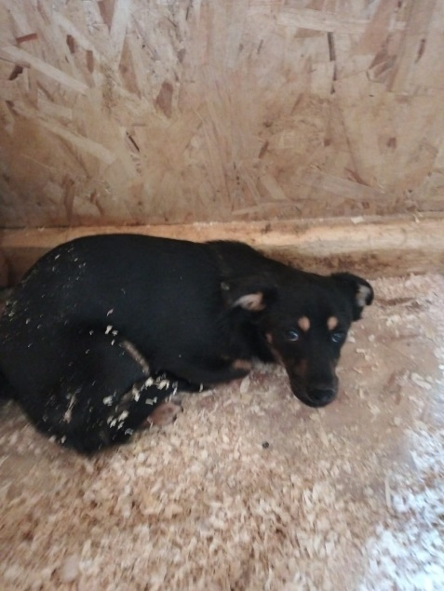 | ул. Касимовская, д.14  02.05.2024г.
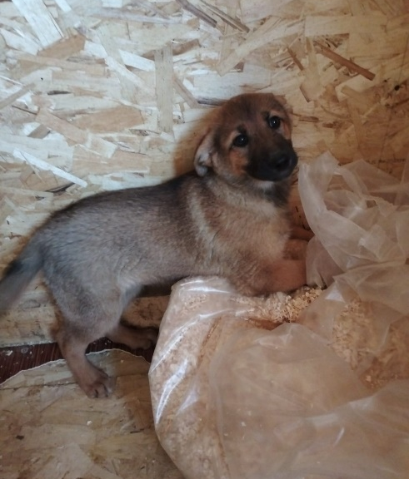 | ул. Кирпичные выемки, д.2  03.05.2024г.

